Краткая рекомендательная инструкция мобилизованному (привлеченному) населению по тушению лесных пожаров.

Краткая рекомендательная
инструкция мобилизованному (привлеченному) населению
по тушению лесных пожаров.

1. КОМПЛЕКТАЦИЙ ГРУПП (КОМАНД).
Рабочие группы комплектуются в зависимости от имеющегося транспорта, его загрузки (вертолет, автомашина, маломерный речной и т.д.) в количестве от 3-х и более человек.
При подготовке отдельных групп рекомендуется подбирать работников из одного предприятия, участка, населенного пункта, то есть так, чтобы желательно люди знали друг друга или были знакомы. Для каждой группы назначается старший, в лучшем случае из местных жителей, хорошо знающий лес и особенности нахождения в нем. Несколько групп формируются в команды, которые подчиняются руководителю тушения пожара (работник лесной охраны, авиапожарной службы, представитель власти) и неукоснительно выполняют его указания.

2. ПОДГОТОВКА ЭКИПИРОВКИ, ИНСТРУМЕНТА, ПРОДУКТОВ ПИТАНИЯ.
Рабочая одежда: лучше всего подходит хлопчатобумажная свободного покроя, при возможности с капюшоном, кепка (фуражка), рабочие рукавицы, теплая куртка (для ночлега). Рабочая обувь: сапоги типа кирзовых или высокие кожаные ботинки на толстой подошве. Основной инструмент - отточенная штыковая лопата с хорошо обработанным и насаженным черенком на каждого. На группу необходимо 1-2 топора, 2-3 железных ведра, 2-3 котелка объемом 3-5 л для приготовления пищи. Продукты питания - из расчета на трое суток (консервы, концентраты, хлеб, сахар, чай и т.д.) в отдельном вещмешке (рюкзаке). Кроме вышеуказанного в группе необходимо иметь 1-2 компаса, средства защиты от гнуса, спички у каждого работника.

3. ТИПЫ ЛЕСНЫХ ПОЖАРОВ.
3.1. Низовой
Распространяется по напочвенному покрову, горит мох, лишайник, травянистая растительность, опавшие листья, кора. Могут подразделяться на беглые и устойчивые. Беглые характерны для весны и начала лета. Скорость распространения до 1 км в час, высота пламени 0,1-2 метра. Устойчивые низовые пожары более трудоемки, т.к. лесная подстилка просыхает до минерализованного слоя. Распространяются по напочвенному покрову, скорость продвижения от нескольких десятков до нескольких сотен метров в час. Высота пламени 1-2 метра. Характерны для лета, начала осени.
3.2. Верховой.
Верховые пожары - наиболее опасны, причиняют значительный ущерб, т.к. выгорают огромные площади лесов, создается угроза объектам народного хозяйства, населенным пунктам. Горит напочвенный покров, подлесок, подрост, стволы и ветви деревьев. Скорость распространения от нескольких километров до нескольких десятков километров в час. При приближении верхового пожара слышен характерный гул, виден дым черного цвета.
3.3. Подземные.
Подземные (торфяные) пожары - возникают от низовых и распространяются в толще торфа.
Скорость распространения от нескольких метров до десятков метров в сутки. Характеризуются сильной задымленностьюпо всей площади, иногда кое - где видны языки пламени.

4. ПРОСТЕЙШИЕ СПОСОБЫ ТУШЕНИЯ ЛЕСНЫХ ПОЖАРОВ.
Способы тушения отдельных участков кромки пожара будут назначаться руководителем тушения, или решение будет принимать сам работник в конкретном случае в зависимости от сложившейся ситуации.
4.1. Захлестывание.
Правильно захлестывать пожар надо так: берут пучок лиственных (при невозможности хвойных) ветвей или небольших деревьев длиной 1-2 метра и стоя боком к кромке пожара наносят удары ветвями под углом к поверхности земли, прижимая их, и сметают все парящие частицы (пламя) внутрь пожара на уже выгоревшую площадь, внимательно следя, чтобы на обработанной площади не оставалось тлеющих и дымящихся частиц. Наиболее приемлем при тушении беглых низовых пожаров по траве и мху.
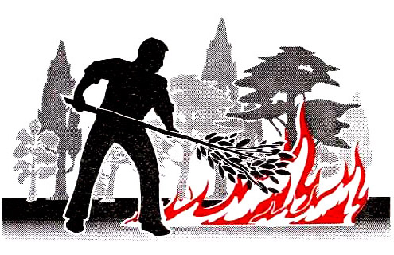
4.2. Засыпка кромки пожара грунтом.
Производят тогда, когда захлестывание становится неэффективным, а применение механизированных способов не представляется возможным и высота пламени позволяет подойти к кромке пожара. Вблизи кромки удаляют лопатой растительный покров с лесной подстилкой и копают небольшие ямки, из которых берут грунт и веером разбрасывают его вдоль кромки, стараясь охватить как можно большую площадь. Чем сильнее пламя, тем меньше должен быть разброс грунта. Первоначально грунтом сбивают пламя, затем делают сплошную полосу из грунта толщиной 6-8 см и шириной 40-60 см, причем такая полоса одной половиной должна быть расположена на несгоревшем материале впереди кромки, а другая на уже выгоревшей части кромки. На горящие пни и валежник грунт насыпается более толстым слоем. По указанию руководителя тушения пожара, при невозможности подхода непосредственно к кромке пожара
из-за высоты пламени, на некотором расстоянии производится прокладка заградительной полосы, которая прокладывается без разрывов и глубиной до минерализованного слоя. Существуют и другие способы тушения лесных пожаров, которые требуют большей квалификации, и задача
привлеченных (мобилизованных) заключается в выполнении указаний и распоряжений руководителя тушения из работников авиапожарной службы или лесной охраны.

5. НЕКОТОРЫЕ ТАКТИЧЕСКИЕ ПРИЕМЫ ТУШЕНИЯ ЛЕСНЫХ ПОЖАРОВ.
При медленном распространении огня, двигаясь по флангам от тыла к "голове" пожара, постепенно сжимают фронт огня,сводя его на клин.
Если из-за малого количества людей окружить пожар возможности не представляется, работающих на тушении огня следует поставить с "головы" пожара и двигаться по флангам к тыловой его части.
6. ВОПРОСЫ ТЕХНИКИ БЕЗОПАСНОСТИ И ЖИЗНЕОБЕСПЕЧЕНИЯ.
6.1. Посадка и высадка из вертолета.
При посадке (выходе) в вертолет строго руководствоваться указаниями летчика-наблюдателя или другого члена экипажа.
Категорически запрещено подходить к вертолету со стороны хвостового винта.
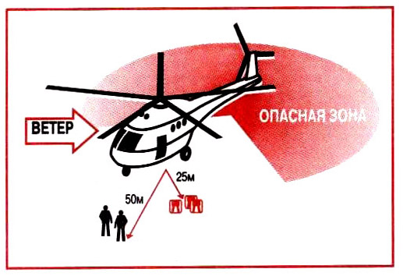

6.2. Разбивка лагеря (ночлега).
Производится не ближе 100 м от границы локализованной части пожара в сухом месте вблизи питьевой воды. Лагерный костер разводится не ближе 10 м от палаток (мест ночлега) с подветренной стороны вдали от хвойных деревьев. Место под костер очищается до минерализованного слоя. По окончании пользования костер засыпается фунтом. В лагере круглосуточно должно осуществляться дежурство.
6.3. Рекомендации при переходах.
Переходы в таежной местности производят только с разрешения старшего, группой не менее 2-х человек, имея при себе компас, спички (защищенные от увлажнения), продукты, средства защиты от гнуса, топор.
6.4. Советы заблудившимся.
Для Вашего поиска будут приняты все необходимые меры, не следует суетиться, бросаться в разные направления для экономии сил. Необходимо выйти на открытое место и в случае пролета поискового самолета (вертолета) своими движениями обозначить себя, или голосом дать о себе знать подходящему наземному поисковому отряду. Если имеются спички, разожгите большой костер, чтобы он давал много дыма, и ждите подхода самолета (вертолета).

7. ПРОСТЕЙШИЕ СПОСОБЫ ОРИЕНТИРОВАНИЯ.
7.1. По наручным механическим часам
Часовая стрелка часов направляется на солнце. Угол, образованный часовой стрелкой и цифрой 1(13)на циферблате, делится пополам, и это будет направлением на юг, противоположное направление будет на север.
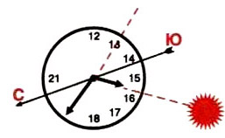

7.2. По квартальному столбу.
Ребро квартального столба, образованное наименьшими цифрами обозначения кварталов, показывает направление на север. Некоторые другие способы определения сторон света менее точны, чем предыдущие, но в какой-то степени позволяют определить приблизительное направление движения.
* На южных склонах более жизнеспособная растительность, ягоды созревают быстрее.
* Северная часть муравейника более крутая, чем южная.
* На отдельно стоящих деревьях крона менее пышная с северной стороны, стволы более покрыты мхом также с северной стороны.
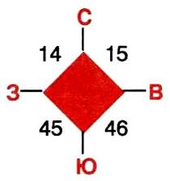
7.3. Передвижение по азимуту при помощи компаса.
Азимут - угол, образованный между северным направлением стрелки магнитного компаса и
направлением на ориентир, отсчитываемый по ходу часовой стрелки. Совмещают нулевое деление шкалы с северным направлением стрелки компаса, предметный диоптр вращающегося лимба компаса поворачивают до заданного азимута (угла), зрительно визируют полученное направление, выбирают характерные Ориентиры и начинают движение, периодически производя контроль по направлению.
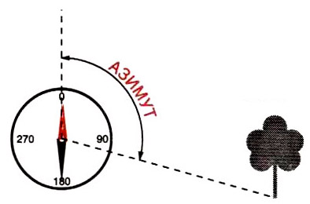

Памятка КГАУ «Лесопожарный центр»

